- Giao diện sảnh chính
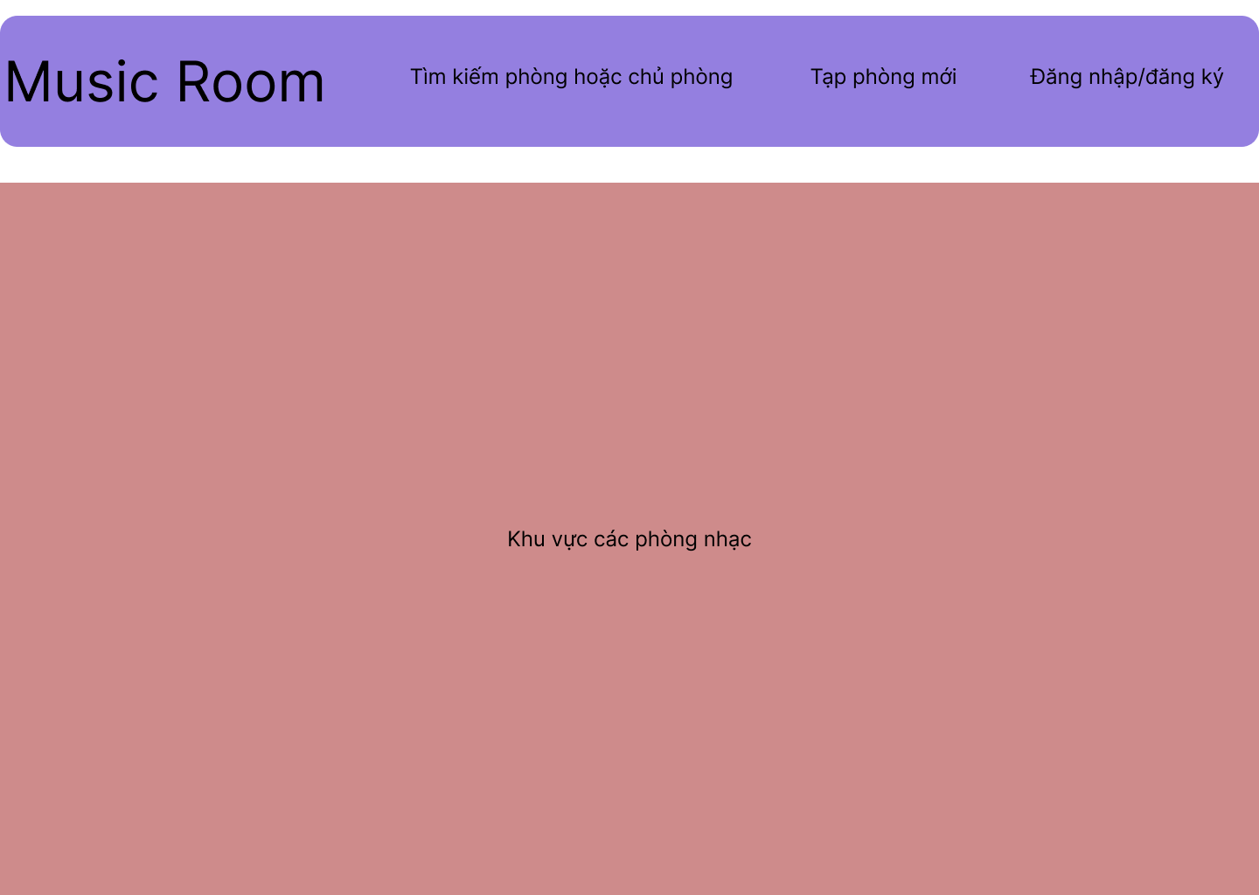
- Danh sách các sửa đổi/ bugs:
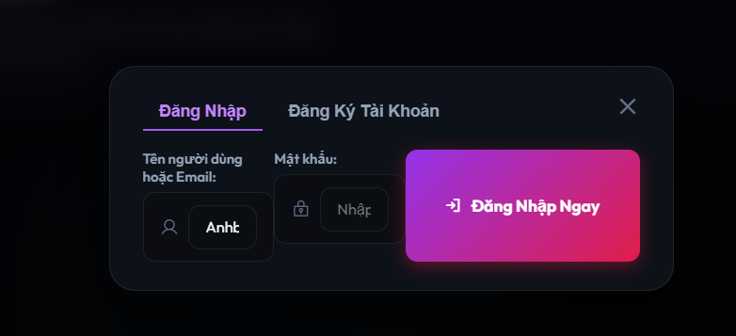
- Vỡ giao diện đăng nhập/ đăng ký sau khi chuyển đổi giữa 2 lựa chọn.
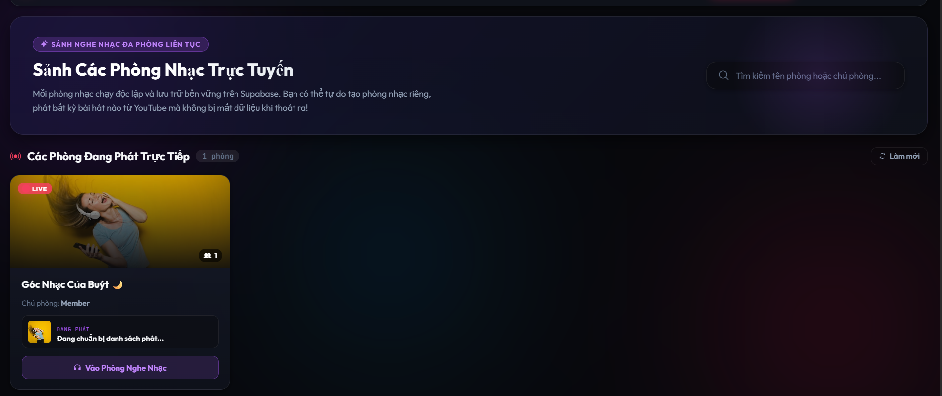
- Loại bỏ tất cả các phòng có sẵn, bỏ vùng text “Sảnh các phòng nhạc trực tuyến” và đưa tanh tìm kiếm phòng/tên chủ phòng lên bar phía trên cùng với nút tạo phòng mới cũng như đăng nhập/ đăng ký.
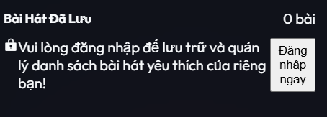
- Sửa lại nút đăng nhập ngay đồng bộ với web.
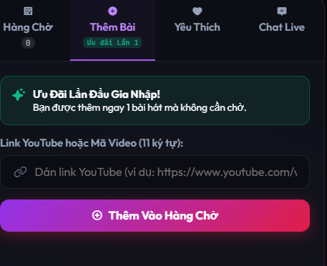
- Sửa đổi: thay việc thêm bài hát bằng link youtube thì cho phép điền tên của bài hát và sẽ hiện list gợi ý dựa trên dữ liệu video trên youtube.

- Bỏ đi các icon dư thừa và thêm tính năng private/public cho phòng kèm theo tìm kiếm theo đường link của phòng
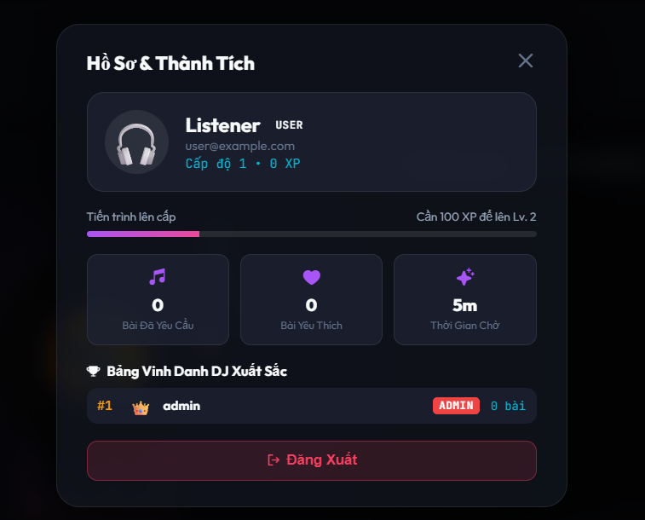
- Không để các tài khoản admin vào bảng xếp hạng.

